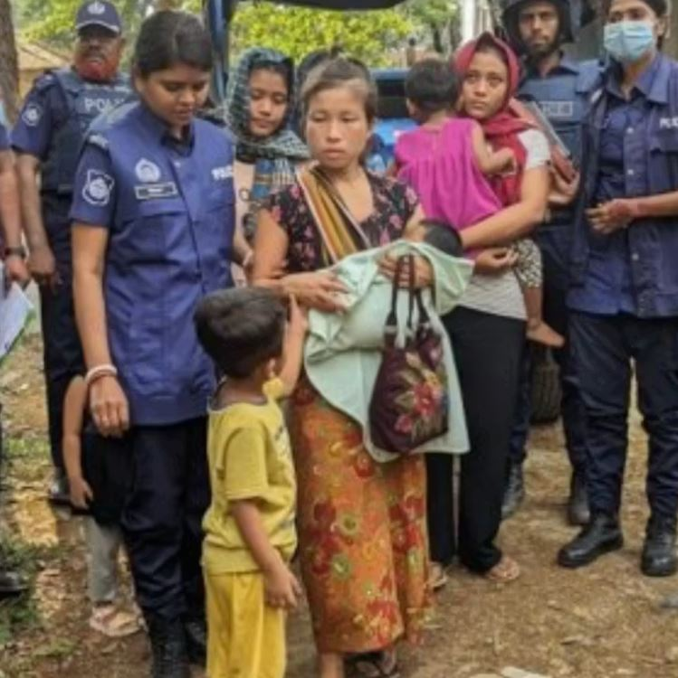
Bangladesh: leden Bawm vast zonder proces
In Bangladesh zitten 59 Bawm-mensen, waaronder drie kinderen, nog steeds vast zonder proces. Volgens de autoriteiten zijn het ‘terroristen’. Ze zouden een groep steunen die in 2024 banken heft beroofd. Van de 142 mensen die toen zijn opgepakt, zijn er drie in de gevangenis overleden door slechte medische zorg. 80 mensen zijn vrij op borgtocht.
Onderdrukte groep
De Bawm-gemeenschap is een van de kleinste inheemse groepen in het zuiden van Bangladesh. Ze lopen groot risico op collectieve bestraffing door de autoriteiten. Het leger zegt dat ze banden hebben met een gewapende oppositiegroep. Ongeveer 11.000 Bawm-mensen leven nu in angst voor arrestaties, honger en zonder toegang tot onderwijs of werk. In sommige dorpen heeft het leger kampen opgezet. Veel mensen zijn de jungle in gevlucht of proberen het land te verlaten.
Wat kunt u doen?
Schrijf vóór 1 maart 2026 een brief aan de autoriteiten in Bangladesh. Vraag hen deze mensen aan te klagen of vrij te laten.
Het is de bedoeling dat u zowel naar de overheid als naar de ambassade een brief stuurt. De ambassade moet deze brieven doorzenden waardoor de boodschap tweemaal aankomt. Frankeren voor alle landen behalve Nederland met een zegel Internationaal 1.
Goed nieuws:
In Eswatini kreeg voormalig parlementslid Mthandeni Dube op 5 november 2025 een voorwaardelijk koninklijk pardon en werd hij onder toezicht vrijgelaten.
Zijn medegevangene Bacede Mabuza zit nog steeds vast. Amnesty International stelt dat Dubes vrijlating geen volledige gerechtigheid betekent. De organisatie bekritiseert de strenge voorwaarden die zijn mensenrechten blijven beperken. Volgens Amnesty hebben Dube en Mabuza alleen vreedzaam gebruikgemaakt van hun mensenrechten. Beide mannen werden in juli 2021 gearresteerd vanwege hun steun aan democratische hervormingen. In 2024 kregen zij extreem lange gevangenisstraffen opgelegd op basis van repressieve wetten.Amnesty riep hen in 2025 uit tot gewetensgevangenen. Mabuza zit nog steeds een straf van 85 jaar uit na een oneerlijk proces.
Amnesty roept de autoriteiten op om Mabuza onmiddellijk vrij te laten en de veroordelingen in te trekken en blijft zich hiervoor inzetten.

To: Chief Adviser Muhammad Yunus
Government of the People’s Republic of Bangladesh
Old Sangsad Bhaban Tejgaon
Dhaka-1215
Bangladesh
E-mail: psecy@cao.gov.bd

Copy to: Embassy of Bangladesh
H.E. Mr. Tareque Muhammad
Stadhouderslaan 7
2517 HV Den Haag
E-mail: mission.hague@mofa.gov.bd

Driebergen-Rijsenburg, …………………

Dear Excellency,

Since April 2024, 142 Indigenous Bawm people, including three children, were arrested in the Chittagong Hill Tracts as part of an ongoing military operation. Eighteen months later, 59 remain jailed without trial. Three have died in custody amid poor healthcare.

Authorities accuse them of links to an armed group without evidence of individual responsibility, raising concerns of racial discrimination. Most of the 11,000 Bawm people live in fear of arrest, lack of education and employment.

I urge you to charge the detainees with a recognizable offence or release them, ensure legal aid, healthcare, and family visits, and end the crackdown on the Bawm community. In addition, I call on you to fully implement the Chittagong Hill Tracts Peace Accord.

Yours sincerely,

…………………………
…………………………
…………………………
…………………………

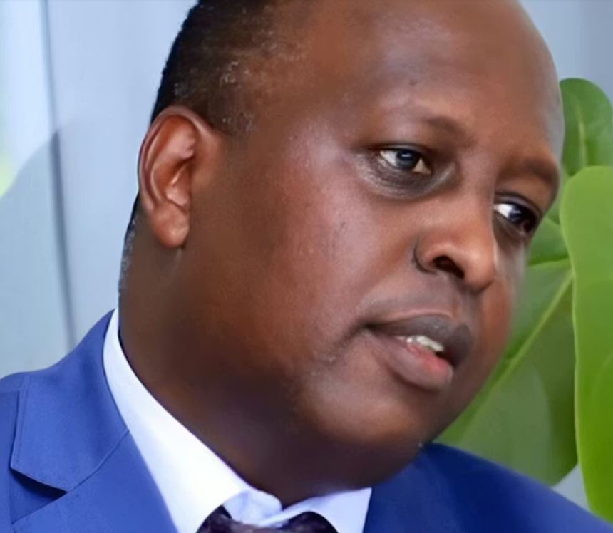
Burundi: leven vastgezette arts in gevaar
Op 16 september 2025 bevestigde een rechtbank in Bujumbura dat arts en ziekenhuisdirecteur Christophe Sahabo 20 jaar gevangenisstraf krijgt. Hij werd veroordeeld voor slecht financieel beheer, maar er zijn zorgen dat het proces niet eerlijk was en dat er weinig bewijs is.
Sahabo heeft een levensbedreigende nieraandoening en krijgt niet de medische zorg die hij nodig heeft. Zijn gezondheid gaat snel achteruit.

Ongegronde beschuldigingen
Sahabo werd in april 2022 gearresteerd na een conflict over het management van het ziekenhuis. Zijn familie en advocaten zeggen dat hij moest stoppen als directeur door valse beschuldigingen van fraude, witwassen en vervalsing van documenten. Een financiële controle vond geen bewijs tegen hem.
Wat kunt u doen?
Schrijf vóór 1 maart 2026 een brief aan de president van Burundi. Vraag hem om Sahabo onmiddellijk medische zorg te geven.
Het is de bedoeling dat u zowel naar de overheid als naar de ambassade een brief stuurt. De ambassade moet deze brieven doorzenden waardoor de boodschap tweemaal aankomt. Frankeren voor alle landen behalve Nederland met een zegel Internationaal 1.
Goed nieuws:
In Eswatini kreeg voormalig parlementslid Mthandeni Dube op 5 november 2025 een voorwaardelijk koninklijk pardon en werd hij onder toezicht vrijgelaten.
Zijn medegevangene Bacede Mabuza zit nog steeds vast. Amnesty International stelt dat Dubes vrijlating geen volledige gerechtigheid betekent. De organisatie bekritiseert de strenge voorwaarden die zijn mensenrechten blijven beperken. Volgens Amnesty hebben Dube en Mabuza alleen vreedzaam gebruikgemaakt van hun mensenrechten. Beide mannen werden in juli 2021 gearresteerd vanwege hun steun aan democratische hervormingen. In 2024 kregen zij extreem lange gevangenisstraffen opgelegd op basis van repressieve wetten.Amnesty riep hen in 2025 uit tot gewetensgevangenen. Mabuza zit nog steeds een straf van 85 jaar uit na een oneerlijk proces.
Amnesty roept de autoriteiten op om Mabuza onmiddellijk vrij te laten en de veroordelingen in te trekken en blijft zich hiervoor inzetten.

To: President of the Republic of Burundi
Evariste Ndayishimiye
E-mail: presidence@burundi.gov.bi

Copy to: Embassy of the Republic of Burundi
H.E. Mrs. Isabelle Ndahayo
Carnegielaan 4-14
2517 KH Den Haag
E-mail: burundiembassythehague@gr

Driebergen-Rijsenburg, ………………………

Dear Mr President,

I am deeply concerned about Dr. Christophe Sahabo, former Director General of Kira Hospital. His health is deteriorating rapidly in detention due to lack of urgent medical care. Independent doctors confirmed in 2024 that his chronic kidney failure is life-threatening. Yet, he has been denied specialized treatment.

On 16 September 2025, the Muha Court of Appeal upheld a 20-year sentence despite serious concerns about an unfair trial and lack of credible evidence.

In light of the above, I urge you to grant Dr. Sahabo immediate access to independent, adequate medical care, to guarantee his safety and humane treatment, and review his detention conditions to prevent further harm.

Yours sincerely,

…………………………
…………………………
…………………………
…………………………

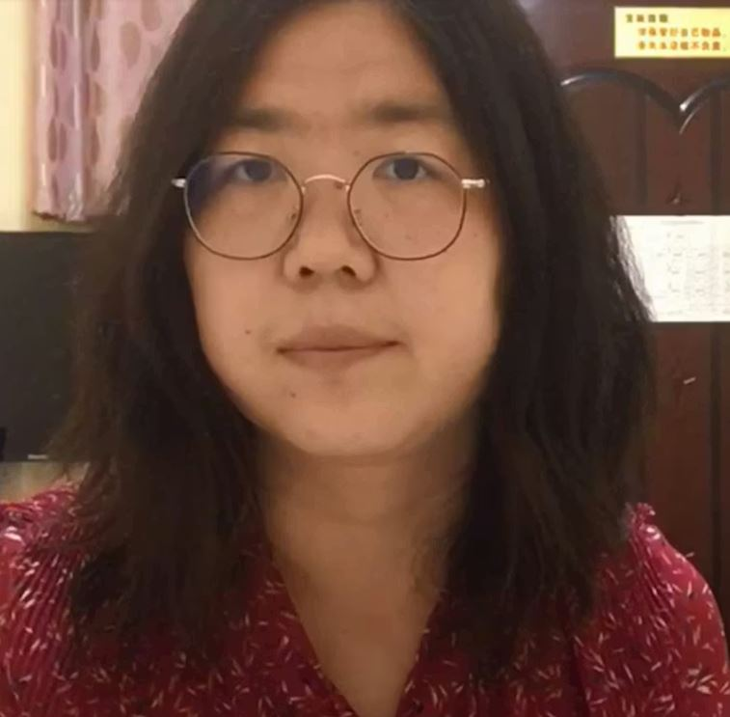
Opnieuw celstraf voor Chinese journalist
De Chinese journalist Zhang Zhan kreeg op 19 september 2025 opnieuw vier jaar gevangenisstraf voor “ruzie zoeken en problemen veroorzaken”. Toen ze in beroep ging, mocht ze haar familie en advocaat niet zien. Een tijdje wist niemand waar ze was. In november hoorde haar familie dat ze in de Shanghai vrouwengevangenis zit. Ze mogen haar nog steeds niet bezoeken en maken zich zorgen om haar gezondheid.

Vast vanwege journalistieke werk
Zhang Zhan werd eerder veroordeeld omdat ze schreef over de uitbraak van corona in Wuhan. Ze liet op sociale media zien hoe verslaggevers werden opgepakt en families van patiënten geïntimideerd. Na vier jaar gevangenisstraf was ze nog maar kort vrij toen ze eind augustus 2024 opnieuw werd opgepakt.
Wat kunt u doen?
Schrijf vóór 1 maart 2026 een brief aan de Chinese autoriteiten. Vraag hen om Zhang Zhan onmiddellijk vrij te laten en bezoek toe te staan.
Het is de bedoeling dat u zowel naar de overheid als naar de ambassade een brief stuurt. De ambassade moet deze brieven doorzenden waardoor de boodschap tweemaal aankomt. Frankeren voor alle landen behalve Nederland met een zegel Internationaal 1.
Goed nieuws:
In Eswatini kreeg voormalig parlementslid Mthandeni Dube op 5 november 2025 een voorwaardelijk koninklijk pardon en werd hij onder toezicht vrijgelaten.
Zijn medegevangene Bacede Mabuza zit nog steeds vast. Amnesty International stelt dat Dubes vrijlating geen volledige gerechtigheid betekent. De organisatie bekritiseert de strenge voorwaarden die zijn mensenrechten blijven beperken. Volgens Amnesty hebben Dube en Mabuza alleen vreedzaam gebruikgemaakt van hun mensenrechten. Beide mannen werden in juli 2021 gearresteerd vanwege hun steun aan democratische hervormingen. In 2024 kregen zij extreem lange gevangenisstraffen opgelegd op basis van repressieve wetten.Amnesty riep hen in 2025 uit tot gewetensgevangenen. Mabuza zit nog steeds een straf van 85 jaar uit na een oneerlijk proces.
Amnesty roept de autoriteiten op om Mabuza onmiddellijk vrij te laten en de veroordelingen in te trekken en blijft zich hiervoor inzetten.

To: Warden Chen Jianhua
Shanghai Women’s Prison
No. 1601 Zhangjing Road, Sijing Town
Songjiang District
Shanghai 201601
People’s Republic of China

Copy to: Embassy of the People's Republic of China
H. E. Ambassador TAN Jian
Willem Lodewijklaan 10
2517 JT Den Haag
E-mail: chinaemb_nl@mfa.gov.cn

Driebergen-Rijsenburg, ……………………

Dear Warden Chen,

I am deeply concerned about journalist and human rights defender Zhang Zhan (张展). On 19 December 2025, she was sentenced to four more years in prison for “picking quarrels and provoking trouble”, the same baseless charge for which she was previously imprisoned.

Since her appeal in September, her family and lawyer have been denied visits. For days, her whereabouts were unknown until 18 November, when it was confirmed she is held at Shanghai Women’s Prison. They still cannot visit her. Zhang’s health is a serious concern and her current condition is unknown.

I urge you to release Zhang Zhan immediately and quash her convictions. Pending release, allow regular, unrestricted visits by family and lawyers, ensure adequate medical care, and protect her from torture or ill-treatment.

Yours sincerely,

…………………………
…………………………
…………………………
…………………………

